Ода жизни и оптимизму: «Репортаж с петлей на шее» Юлиуса Фучика
2020-09-08
8 мин. на чтение
Не могу я жить в покое, если вся душа в огне
Не могу я жить без боя и без бури в полусне…
– Карл Маркс
Я любил вас, люди! Будьте бдительны!
– Юлиус Фучик
Имя Юлиуса Фучика достаточно широко известно в нашей стране. Журналист, литературовед, видный деятель чешской коммунистической партии в самые трудные её годы. В историю он вошел как автор самого тяжелого и честного произведения о заключении в гестапо – «Прямой репортаж с петлей на шее».
История написания этого произведения необычна: Фучик писал его, находясь в пражской тюрьме гестапо. Арестованный в 1942 году за подпольную деятельность, Фучик писал эту книгу на листках бумаги, которые передавали ему с воли. В книге автор рассказывает о своем аресте, о допросах, о подпольной борьбе.

Но очень значительную часть книги Фучик посвящает людям. Прежде всего, арестованным подпольщикам и гестаповцам. Образы эти, выписанные Фучиком, очень ярки и достоверны. Причем он сам «делит» людей в зависимости от их моральных ценностей: на людей и людишек.
Автор пусть коротко, но очень точно показывает характеры окружающих. Всех он описывает по-разному: кого с товарищеской добротой и заботой, кого с иронией. Фучик раскрывает эти образы перед читателями, показывает нам живых людей и людишек.
Гестаповцы у него не серая масса, а человек. Каждый отличается своим характером, своими мотивами. Фучик нарочно показывает их по отдельности, совершенно разными личностями. От немецких рабочих, которые пошли в гестапо в надежде на лучшую жизнь до более хитрых и идейно убежденных.
Однако у всех у них есть общие черты, те самые черты, из-за которых человек идет служить режиму, подобному нацистскому. Это: глупость, необразованность и отсутствие понимания классовых интересов. Гестаповцы у Фучика предстают людьми слабыми. Это – не бойцы, это – карьеристы, для них работа в гестапо или способ удовлетворить свои низменные страсти или способ добыть себе средства к существованию.

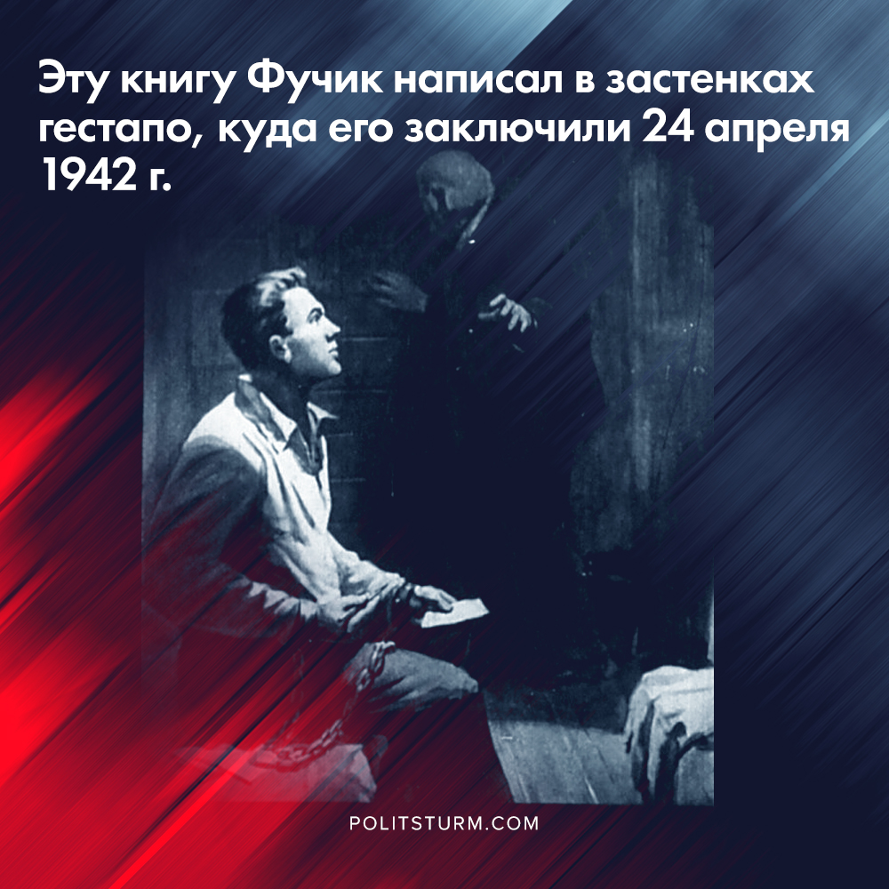
Даже если среди них и встречаются убежденные нацисты, то эти убеждения происходят от их собственной глупости, наивной веры в победу нацизма, хотя с самой идеологией они знакомы весьма слабо. Однако Фучик испытывает к ним не злобу или ненависть, а скорее он относится к ним с жалостью. Эти люди слабые, сдавшиеся. Их сложно воспринимать как противников.
Нет, не ненависть движет Фучиком, не она становится главным чувством для него и его товарищей-коммунистов. Главное, что отличает людей от людишек, благодаря чему они становятся людьми так это четкое сознание классового антагонизма. Именно понимание того, что нацизм – это порождение классового общества, сознания того, что победить нацизм, не победив капитализм нельзя. Именно развитое пролетарского сознания становится той путеводной звездой, которая направляет чешского коммуниста и его товарищей. Именно это подлинное человеческое сознание лежит в основе твердости и мужества, которые они проявляют на допросах.
Несмотря на то, что в книге описывается быт застенков гестапо, это произведение Фучика пронизано оптимизмом. Но это оптимизм совсем иного рода, нежели обычная житейская вера в то, что все будет хорошо.
Отнюдь нет. Эта не вера обывателя в то, что завтра будет лучше, чем вчера, не слепая вера фанатика, которая в своей слепоте не допускает иного исхода. Нет. Это спокойная уверенность в неизбежности победы. Фучик прекрасно осознает тот факт, что пройдя через издевательства и мучения, он погибнет. Однако он твердо знает: его смерть не напрасна. Он сознательно идет на смерть и тут же проявляется его оптимизм.

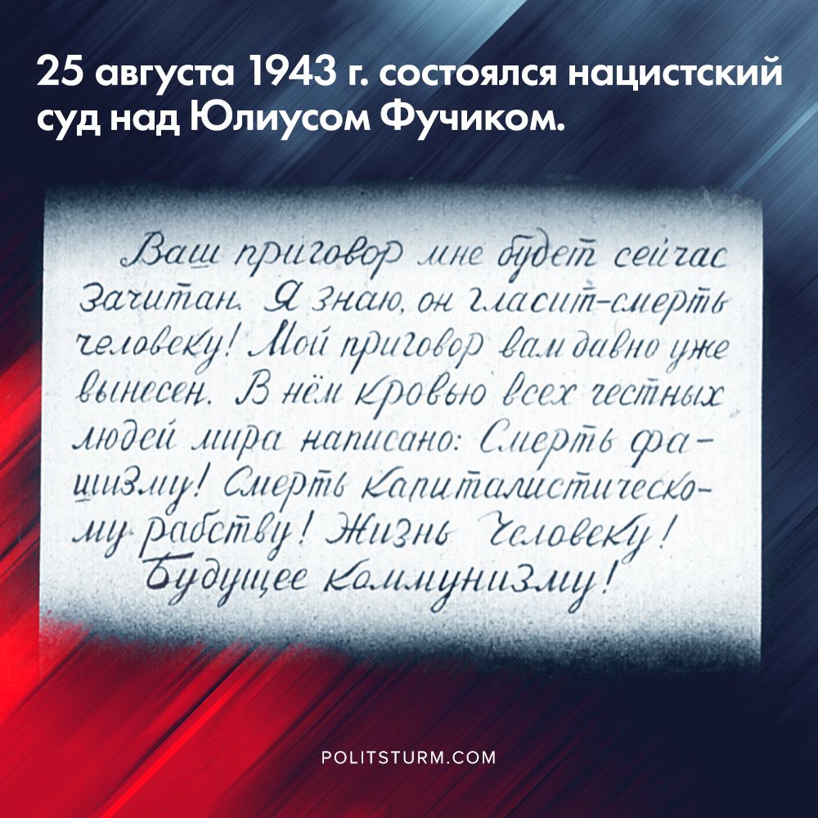
Твердая уверенность в неизбежной победе коммунизма придает силы ему и его товарищам, которые также оказались в тюрьме. Уже сами нацисты не верят в свою победу. Читая книгу Фучика, чувствуешь, что не гестаповцы там являются победителями, а заключенные. Мелкому буржуа, обывателю непонятна та сила, с которой эти заключенные держатся.
Ведь внешне это абсолютно покорные, слабые, изможденные люди, которым противостоят сытые, рослые внешне уверенные в себе и сильные гестаповцы. Однако они неизменно проигрывают, пасуют перед этими людьми, которые от тяжелых условий содержания стали похожими на собственные тени.
Мелкобуржуазный обыватель не способен понять того, откуда берется эта сила, эта способность к самопожертвованию. Для них самопожертвование это некий необычный феномен. Они еще способны понять некий единичный героический акт на войне или во время катастрофы. Но сознательную жертвенность бойца они понять неспособны.
Для них жить и умереть во имя некой цели, которая мелкобуржуазной профессуре кажется чересчур «великой», «абстрактной», это либо дурость и баловство, либо – «великий подвиг», на который способны только «избранные». Для Фучика это естественно. Он даже не ставит перед собой вопроса «говорить или не говорить на допросе?». Его жизнь – ничто, по сравнению с тем делом, для которого он живет. Фучик прекрасно это сознает и даже сам пишет о том, как приятно ощущать себя песчинкой в великой революционной борьбе.
Именно глубокое понимание происходящих в обществе процессов превращает человека в сознательного бойца, для которого «экзистенциальный кризис» всего лишь глупое словосочетание, которым представители мелкобуржуазной интеллигенции прикрывают бессмысленность своей жизни; дает ему силы выдерживать многочасовые допросы, переносить любые страдания.
Сам Фучик не акцентирует внимание на тех страданиях, которые ему пришлось пережить, подробно он описывает лишь первый, самый страшный допрос, касаясь остальных мельком, не заостряя на них внимания. Для Фучика и его товарищей такое поведение совершенно нормально, они не находят ничего исключительно-героического в своей силе, но прекрасно осознают, ради чего они должны терпеть.
Тем страшнее и мерзостней им кажется предательство. Фучик пытается подыскать оправдание своему товарищу, который выдал его и остальных, но не может. «Страшно смотреть на людей избитых, но еще страшнее смотреть на людей со сломленной совестью» – пишет Фучик о предателях и добавляет дальше: «Что же это за жизнь, если она оплачена ценой жизни товарищей?». То, что так легко может оправдать мелкобуржуазная интеллигенция, простой фразой «он спасал свою жизнь», для настоящего коммуниста оправдания не находит.
Фучику сложно даже найти причину такого поступка, не говоря уже о том, чтобы оправдать. Однако даже здесь он выступает не с осуждением, а с попыткой понять. Это характерная черта Фучика. Прежде чем вынести кому-то оценку, он пытается понять мотивы этого человека. И именно через мотивы уже выносит приговор: человек или человечишка?
Еще одним важным моментом книги является то, что она не только глубоко оптимистичная, но даже смыслообразующая. Через нее можно понять, в чем люди находят смысл. А именно: в борьбе за освобождение всего человечества или, более конкретно за революционное преобразование общество в его более высокую ступень развития.

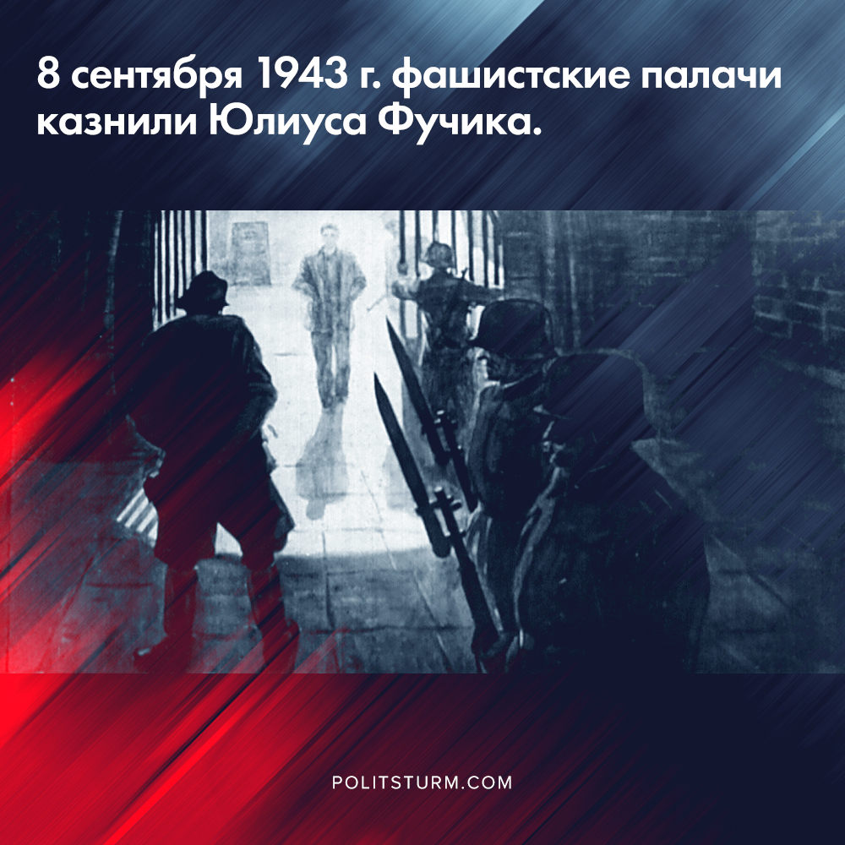
В этом «Репортаж с петлей на шее» перекликается с таким же автобиографичным произведением «Как закалялась сталь». В этом два великих произведения коммунистических авторов, которые пронизаны уверенностью в победе. Именно по завету Павла Корчагина и жил Юлиус Фучик:
«Самое дорогое, что есть у человека – это жизнь. Она дается один раз и прожить ее надо так, чтобы не было мучительно больно за бесцельно прожитые годы, чтобы не жег позор за подленькое и мелочное прошлое, чтобы, умирая, он смог сказать: вся жизнь, все силы были отданы самому прекрасному в мире – борьбе за освобождение человечества»
«Самое дорогое, что есть у человека – это жизнь. Она дается один раз и прожить ее надо так, чтобы не было мучительно больно за бесцельно прожитые годы, чтобы не жег позор за подленькое и мелочное прошлое, чтобы, умирая, он смог сказать: вся жизнь, все силы были отданы самому прекрасному в мире – борьбе за освобождение человечества»
Именно согласно этому завещанию он продолжал свою борьбу, даже находясь в застенках. Смерть не страшит настоящего коммуниста. Его страшит бессмысленная и пустая жизнь. Именно этого и не может понять мелкобуржуазная профессура, которая за своим корытом неба не видит.
Подводя итоги всему вышесказанному, можно с уверенностью сказать, что описанная Юлиусом Фучиком мораль являет собой пример выдержки, стойкости, уверенности в победе, искреннего оптимизма и человеколюбия. Это произведение должно служить примером для подражания и сегодняшним коммунистам.

